**Задача А1 Наклон**

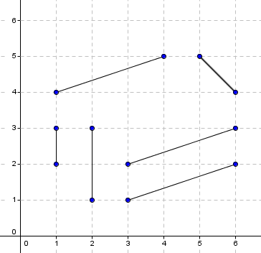*Автор: Емил Келеведжиев*

Дадени са няколко отсечки с целочислени координати на крайните си точки. За всяка от отсечките разглеждаме хоризонтална линия, която минава през левия ѝ край (а когато двата края на отсечката лежат на една вертикала, разглеждаме хоризонталната линия, която минава през долния ѝ край). Ъгълът, който сключва отсечката с тази хоризонтална линия, наричаме *наклон* на отсечката. Наклонът се измерва в градуси като реално число и е в диапазона от -90 до 90. Когато отсечката е над разглежданата хоризонтална линия, наклонът е положително число с най-голяма стойност 90. Когато отсечката е под хоризонталната линия, наклонът е отрицателно число, строго по-голямо от -90. Когато отсечката е хоризонтална, наклонът ѝ е 0.

Някои отсечки могат да имат еднакъв наклон. Напишете програма **slope**, която преброява колко са различните наклони, които имат отсечките от дадена съвкупност.

**Вход**

На първия ред на стандартния вход е зададен броят *n* на отсечките. Следват *n* реда, всеки съдържащ по 4 цели положителни числа, разделени с интервал – координатите (*x*, *y*) на единия край на отсечка и координатите (*x*, *y*) на другия край на същата отсечка.

**Изход**

Програмата трябва да извежда на стандартния изход един ред с едно цяло число, равно на търсения брой различни наклони.

**Ограничения**

* 0 < n < 100;
* всички координати са цели положителни числа, по-малки от 100. Двата края на всяка отсечка са различни точки.

**Пример**

**Вход**

6

3 1 6 2

3 2 6 3

1 2 1 3

2 1 2 3

1 4 4 5

6 4 5 5

**Изход**

3

***Обяснение на примера***

Данните съответстват на чертежа към задачата.